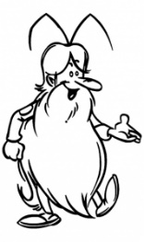S24
Energie et électricité

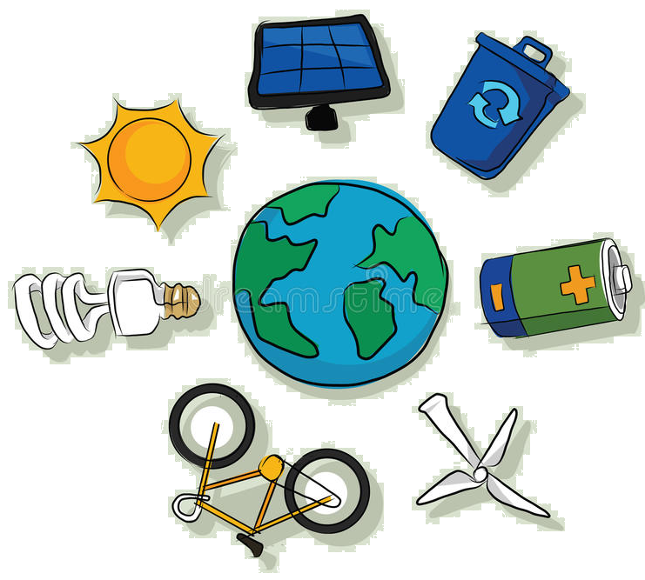L’énergie autour de nous

Leçon 1

Il existe différents types d’énergie qui permettent de faire fonctionner les machines ou de faire vivre les êtres vivants.
Tout a besoin d’énergie pour vivre ou pour fonctionner :
o Energie solaire
o Energie alimentaire
o Energie électrique
o Energie due à l’essence
o Energie hydraulique
o Energie nucléaire
o Energie du vent
o Energie mécanique
o Etc…

S24
Energie et électricité

L’énergie autour de nous

Leçon 2

L’énergie électrique, facilement transportable, est l’énergie la plus utilisée actuellement.

Son utilisation demande beaucoup de prudence, car elle est dangereuse.

